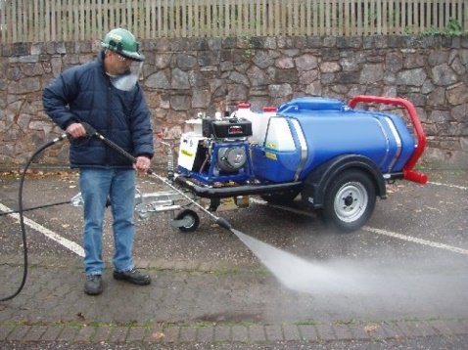

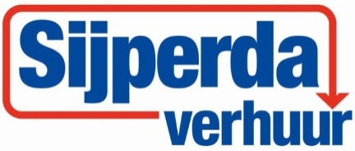

# Hogedrukreiniger aanhangmodel

Gewicht (leeg): 485 kg

Tank inhoud: 940 ltr.

Antivries tank: 15 ltr.

Standaard vuilfrees: ja

Chemicaliëntank: 28 ltr.

Lengte slang: 15 mtr.

Elektrische start: ja

**Specificaties kunnen per model variëren.**